**Письмове додавання трицифрових чисел, коли сума одиниць більша за 10 одиниць або сума десятків більша за 10 десятків.**

**Мета**: вчити письмово додавати трицифрові числа, коли сума одиниць більша за 10 одиниць або сума десятків більша за 10 десятків, розв’язувати задачі вивчених видів; розвивати мислення, пам'ять, увагу; виховувати любов до математики.

**Обладнання**: мультимедійний комплект.

**Хід урок**

1. **Організація класу**

Створення позитивного психологічного клімату класу.

**Все у нас уже на місці,**

**Залишилось тільки сісти!**

**Сядьте, діти, всі гарненько,**

**Руки покладіть рівненько.**

**Голову вище підніміть,**

**Плечі свої розведіть.**

**Всі на мене подивіться,**

**І приємно посміхніться**

1. **Актуалізація опорних знань**

Усно обчисли.

[*https://www.youtube.com/watch?v=B8yDO1CvYeo*](https://www.youtube.com/watch?v=B8yDO1CvYeo)

1. **Мотивація навчальної діяльності**

Каліграфічна хвилинка.

<https://www.youtube.com/watch?v=U42q_MiOWqY>

1. **Вивчення нового матеріалу**

Робота з підручником.

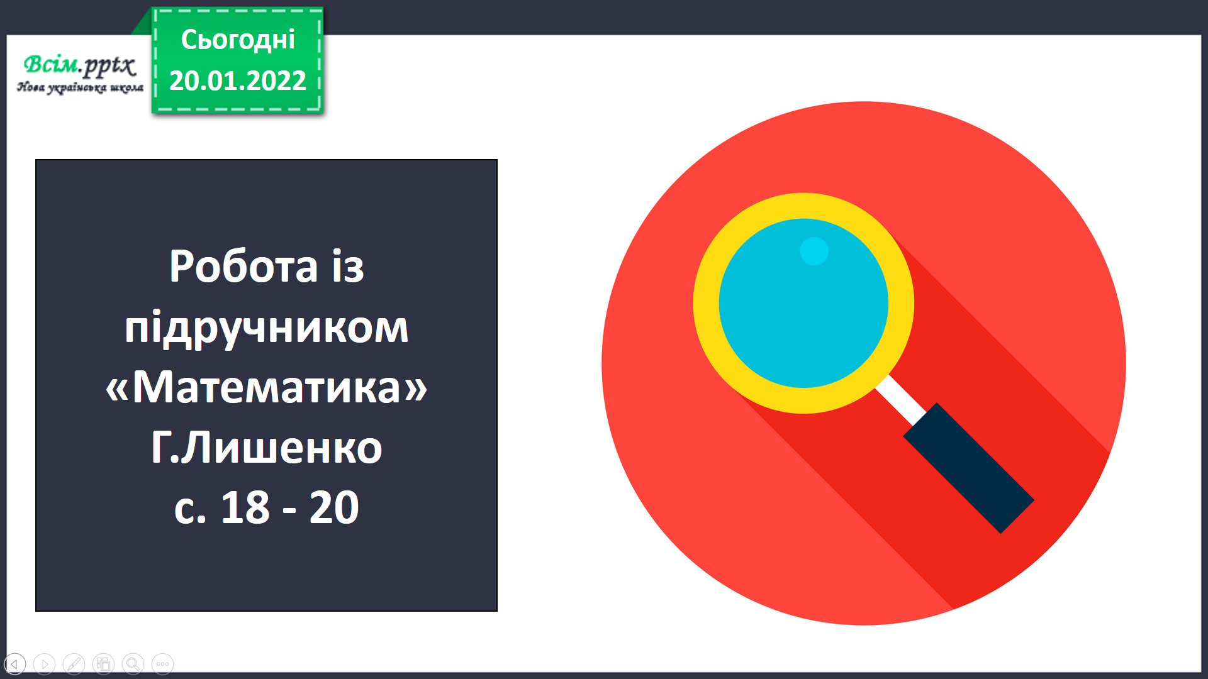

Обчисли усно.

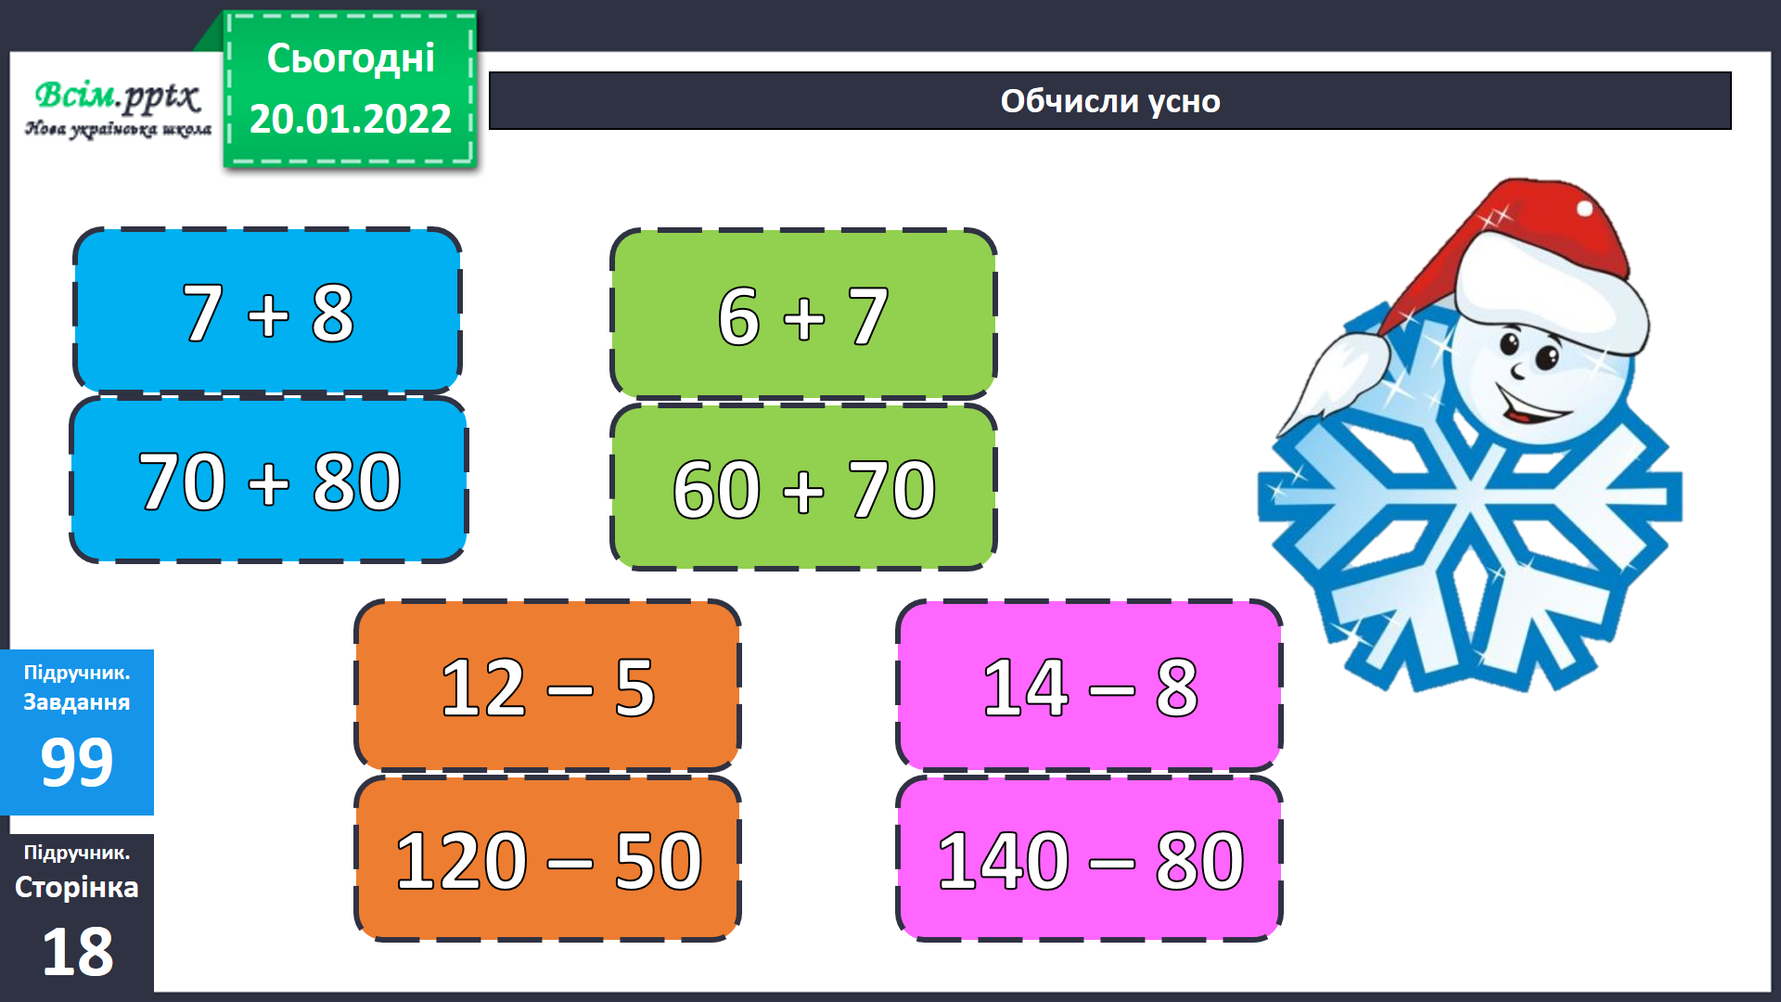

**Розглянь записи та поясни прийом додавання, коли сума одиниць більша за 10 одиниць або сума десятків більша за 10 десятків**

<https://www.youtube.com/watch?v=_FxgUauh18Y>

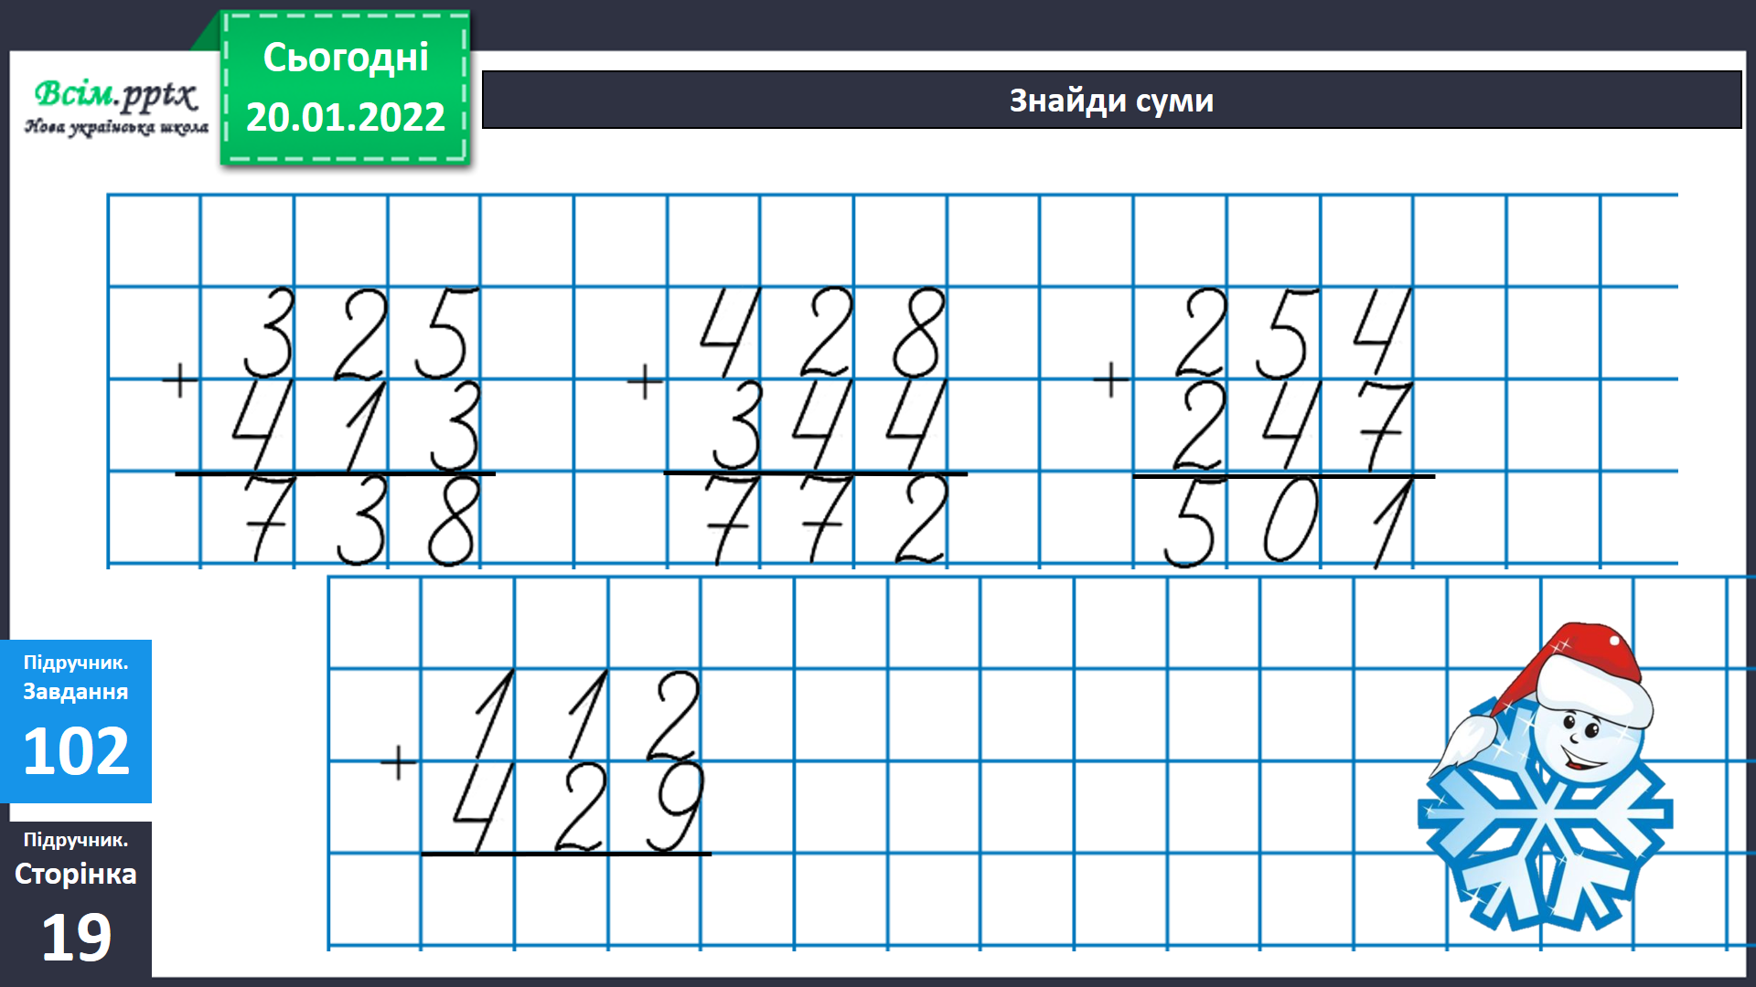

Фізкультхвилинка.

[*https://www.youtube.com/watch?v=QN8uAE9fNnc*](https://www.youtube.com/watch?v=QN8uAE9fNnc)

1. **Закріплення вивченого**.

Розв’яжи задачі.

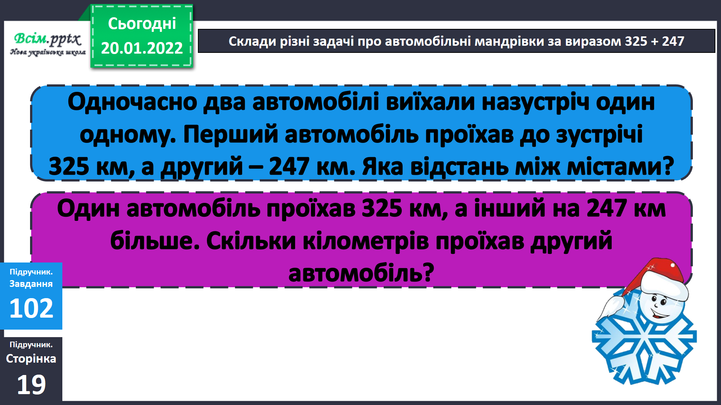

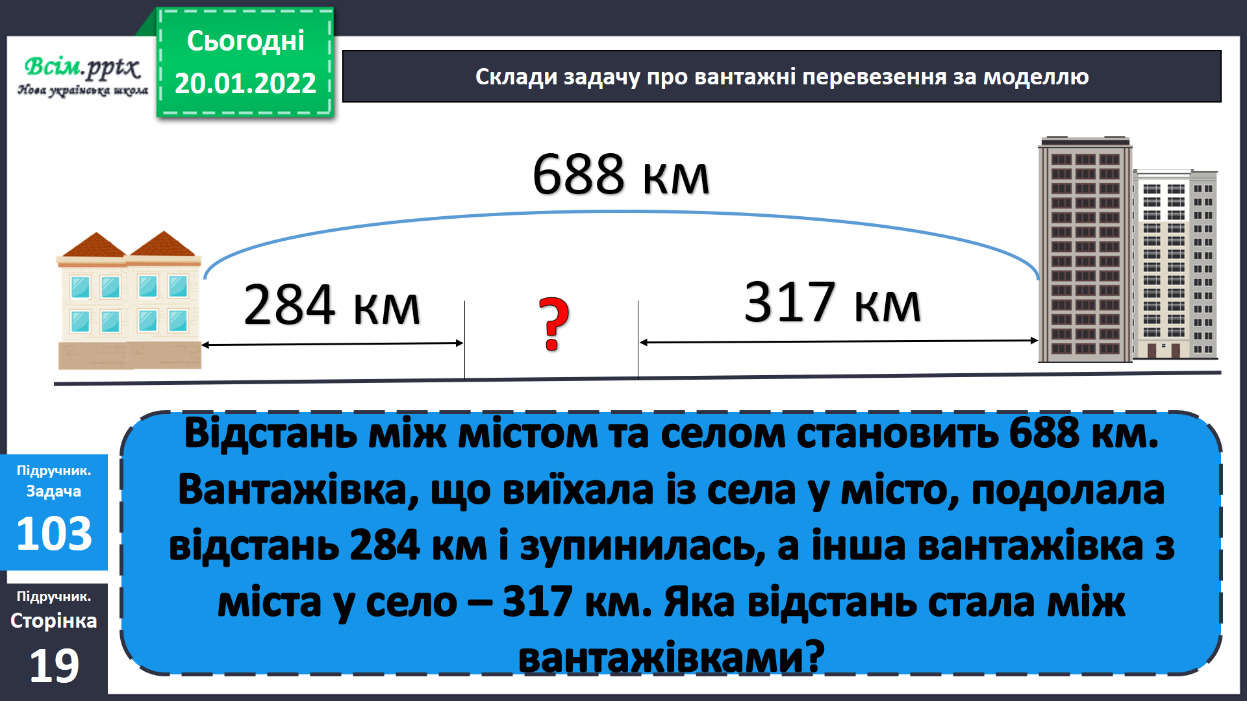

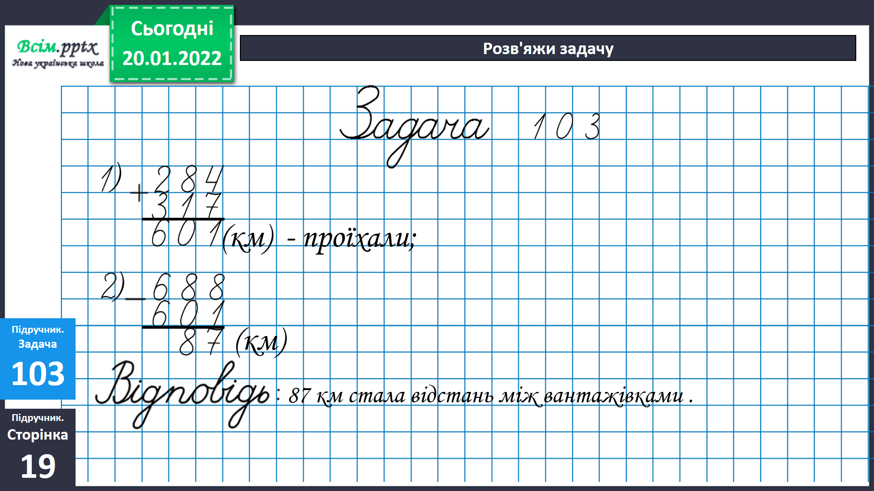

1. **Підсумокуроку.**

Домашнє завдання.

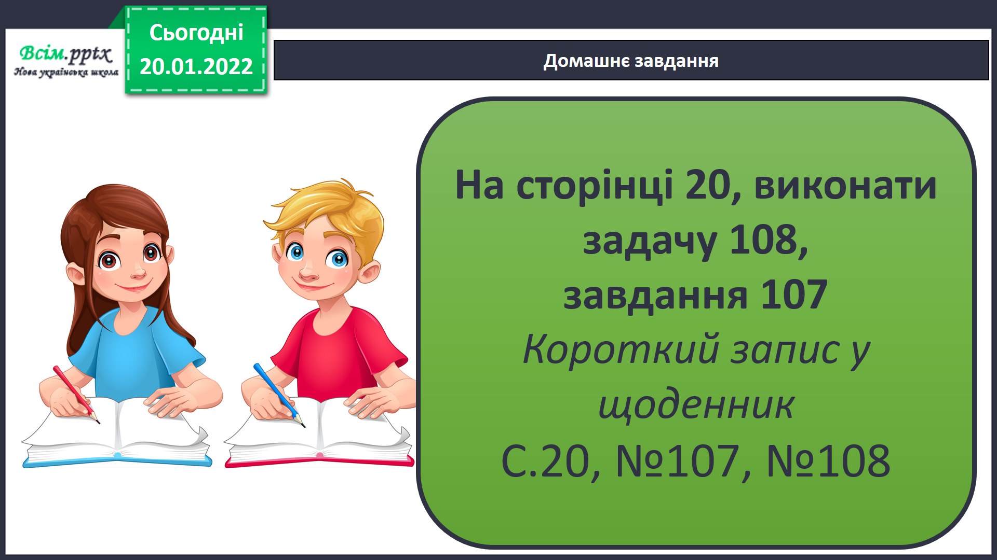

1. **Рефлексія**

